AL MINISTERO DELLE POLITICHE AGRICOLE
ALIMENTARI FORESTALI E DEL TURISMO

Dipartimento delle Politiche Europee e Internazionali e dello Sviluppo Rurale
Direzione Generale dello Sviluppo Rurale - Ufficio DISR V
Via XX Settembre 20 - 00187 ROMA

Invio della domanda esclusivamente in formato digitale.
Il modello è scaricabile dal sito: http://catalogoviti.politicheagricole.it
PEC: cosvir5@pec.politicheagricole.gov.it

Nome o ragione sociale del richiedente
Indirizzo
Tel. |  |  |  | Cell. | Mail |  |  | PEC
In qualità di:
- Persona fisica: |  | Selezionatore |  |  |  | Avente causa |  | Rappresentante legale
- Persona giuridica: |  | Selezionatore |  |  |  | Avente causa |  | Rappresentante legale
- Selezionatore del clone è:
- Nome della varietà:

CHIEDE

l’iscrizione al Registro Nazionale delle Varietà di Vite (D.m. 8.2.2005 art. 10)

del seguente clone
Denominazione proposta del clone
- al momento della realizzazione del campo di confronto (D.M. 22 dicembre 1997. Procedura per l'ottenimento e l'iscrizione di selezioni clonali di Varietà di vite al Catalogo nazionale delle varietà di vite.)
- al momento della richiesta d’iscrizione al Registro
Utilizzo del clone | Uva da vino |  | Uva da tavola |  |  | Portinnesto
 | Destinazioni particolari |  | Sola moltiplicazione

Comunicazione al Mipaaf inizio selezione /campo  confronto (D.M. 22 dicembre 1997) | data |  | Prot.

Responsabile della conservazione dei
materiali è:
Azienda o località di origine del clone:
ALLEGA ALLA DOMANDA:
- Se persona fisica:
copia in PDF del documento d’identità del richiedente copia in PDF del documento del titolare del diritto

copia in PDF del codice fiscale del titolare del diritto.
1.1) Se persona giuridica:
copia in PDF del documento d’identità del richiedente
copia in PDF del documento d’identità del rappresentante legale copia in PDF della partita IVA/codice fiscale della ditta

Candidato clone per uva da vino [punti da 1 a 6, lettere a) b) c) d) e) f) g) h) i) l) m) n)] - Lettera A
Candidato clone per uva da mensa [punti da 1 a 4] - Lettera B
Candidato clone di varietà portinnesto [punti da 1 a 4] - Lettera C
- La documentazione tecnica a supporto della richiesta di iscrizione del candidato clone

- Scheda tecnica da immettere su: http://catalogoviti.politicheagricole.it
- Indicazioni aggiuntive di caratteristiche speciali del clone:

Data Firma

A) CANDIDATO CLONE PER UVA DA VINO

DOCUMENTAZIONE TECNICA A SUPPORTO DELLA RICHIESTA DI ISCRIZIONE DEL CANDIDATO CLONE
  - Importanza della varietà
  - Protocollo tecnico di selezione clonale di cui all’allegato 1 del D.M. 24.06.2008.
  - Motivo della selezione
  - Verifiche di identità varietale relative a omogeneità, stabilità del clone e distinguibilità ampelografica:
    - schede O.I.V. relativamente alle caratteristiche distintive del clone rispetto alla varietà e corredo fotografico.
    - test genetico nel caso di varietà che non possiedono cloni iscritti o nel caso che il presunto clone appartenga a un vitigno con elevata variabilità genetica e/o a «gruppi varietali» di caratterizzazione incerta.
  - Verifiche Sanitarie con indicazione del protocollo sanitario adottato con allegata certificazione “fitosanitaria” del laboratorio sui test sanitari eseguiti per il candidato clone per accertare:
- assenza dei virus agenti della degenerazione infettiva della vite (GFLV) e del mosaico dell'arabis (ArMV);
- assenza dei virus GLRaV-1, GLRaV-2 e GLRaV-3 associati ai sintomi di accartocciamento fogliare;
- assenza dei sintomi di accartocciamento fogliare con saggio biologico su viti indicatrici (Barbera, Cabernet sauvignon, Cabernet franc o altra Vitis vinifera sensibile);
- assenza di virus GVA e GVB associati rispettivamente ai sintomi delle sindromi del legno riccio «Kober stem grooving» e «corky bark»;
- assenza dei sintomi della sindrome «Kober stem grooving» del legno riccio con saggio biologico su Kober 5 BB;
- assenza del virus agente della maculatura infettiva o fleck virus (GFkV).

L'assenza degli agenti virali sopra menzionati, di cui alle lettere a) b), d) ed f), deve essere verificata mediante saggi sierologici (test ELISA) e test biomolecolari (PCR).
La verifica e la veridicità dello stato sanitario dichiarato è responsabilità del costitutore e deve essere sottoscritta da Istituzioni pubbliche o private riconosciute idonee dal Ministero delle politiche agricole alimentari e forestali.

  - Controlli agronomici per un periodo di tre anni e confronto del presunto clone con altro clone o con la popolazione.

Epoche fenologiche
I rilievi sulle epoche fenologiche da effettuarsi su 12 piante per 2 ripetizioni.

Fasi fenologiche | Anno 1 |  | Anno 2 |  | Anno 3
 | Data | Data | Data | Data | Data | Data
 | Testimone | Presunto clone | Testimone | Presunto clone | Testimone | Presunto clone
Germogliamento
Fioritura
Invaiatura
Maturazione

Fertilità delle gemme
I rilievi sulla fertilità da effettuarsi su 12 piante per 2 ripetizioni.
 | Anno 1 |  | Anno 2 |  | Anno 3 |  | MEDIA 3 anni
Fertilità | Testimone | Presunto clone | Testimone | Presunto clone | Testimone | Presunto clone | Testimone | Presunto clone
Basale
Potenziale
Reale

Caratteristiche del grappolo e della pianta
I rilievi sono da effettuarsi su almeno 6 piante per 2 ripetizioni per tre annate. Nella valutazione del grappolo e della pianta si tiene conto:
  - del peso medio degli acini (n.): media di 100 acini;
  - del peso medio dei grappoli (g.): media di 25 grappoli;
  - della lunghezza del grappolo (cm.): media di 25 grappoli;
  - del peso medio dell’uva prodotta da una pianta (kg) o per metro lineare di tralcio o di cordone (Kg.): media di 2 ripetizioni su almeno 6 piante;
  - del peso del legno di potatura prodotto da una pianta (Kg.): media di 2 ripetizioni su almeno 6 piante

 | Peso medio acini (g) |  | Peso medio grappoli (g) |  | Lunghezza grappolo (cm) |  | Produzione uva/ pianta (Kg.) | Legno potatura  /pianta (Kg)
Anno | Testimone | Presunto clone | Testimone | Presunto clone | Testimone | Presunto clone | Testimone | Testimone
MEDIA

Curve di maturazione degli zuccheri, dell’acidità titolabile e del pH per 3 annate

 | Anno 1 |  | Anno 2 |  | Anno 3 |  | Media
 | Testimone | Presunto clone | Testimone | Presunto clone | Testimone | Presunto clone | Testimone | Presunto clone
Data
Brix°
Ac. Totale (g/L)
pH
Ac. Malico (g/L) (*)
Ac. Tartarico (g/L) (*)
(*) Analisi effettuate solo sul prodotto al momento della maturazione tecnologica

- Analisi dell’uva di varietà a bacca colorata (almeno due annate)

 | Anno 1 |  | Anno 2 |  | Media
Componenti analisi dell’uva | Testimone | Presunto clone | Testimone | Presunto clone | Testimone | Presunto clone
Antociani totali (mg/Kg uva)
Flavonoidi totali (mg/kg uva)
Estraibilità degli antociani (ea%)(%)
(indicare il metodo utilizzato)

- Analisi dell’uva di varietà ad aroma primario (dal 4° anno e almeno per due annate)

 | Anno 1 |  | Anno 2 |  | Media | Media
Componenti analisi dell' uva | Testimone | Presunto clone | Testimone | Presunto clone | Testimone | Presunto clone
Linalolo libero (µg/L)
Geraniolo libero (µg/L)
Altri liberi (µg/L)
Totale terpeni liberi
Linalolo glicosilato (µg/L)
Geraniolo glicosilato (µg/L)
Altri glicosilati (µg/L)
Totale terpeni glicosilati

- Analisi chimica del vino (dal 4° anno e almeno per due annate)
Microvinificazione delle uve applicando un protocollo unico per tutti i campioni ed utilizzando un quantitativo di uva non inferiore a 50 Kg.
 | Anno 1 |  | Anno 2 |  | Media
Componenti analisi del vino | Testimone | Presunto clone | Testimone | Presunto clone | Testimone | Presunto clone
Titolo alcolometrico effettivo (% vol.)
Zuccheri riduttori
Estratto totale (g/L
Estratto netto (g/L)
pH
Acidità totale (g/L)
Acido acetico (g/L)
Acido L-malico (g/L)
Acido L-lattico (g/L)
Densità 420 nm
Densità 520 nm
Densità 620 nm
Tonalità colorante
Intensità colorante
Antociani totali (mg/L)
Polifenoli totali (mg/L)
Altro

Analisi sensoriale vino rosso (Descrittori a titolo di esempio) (dal 4° anno e almeno per due annate)
Esprimere l’intensità dei parametri indicati con un punteggio compreso tra 1 e 10

Parametro analizzato | Anno 1 | Anno 1 | Madia | Anno 2 | Anno 2 | Media
 | Testimone |  |  | Presunto clone
Colore¹
Riflesso²:
Odore
Floreale
Note floreali caratterizzanti³:
Fruttato
Note fruttate caratterizzanti⁴:
Speziato
Vegetale⁵
Acidità
Astringenza
Struttura
Persistenza gusto-olfattiva
Altro
Legenda:
- Indicare la tonalità del colore rosso (rubino, violaceo, ……) ed esprimerne l’intensità
- Indicare il colore del riflesso (violaceo, aranciato, …..) ed esprimerne l’intensità
- Indicare eventuali note floreali (viola, rosa, …..) tipiche della varietà cui appartiene il clone ed esprimerne l’intensità
- Indicare eventuali note fruttate (es. mora, ciliegia, frutti di bosco, ….) tipiche della varietà cui appartiene il clone ed esprimerne l’intensità
- Indicare eventuali note vegetali caratterizzanti (erbaceo fresco, secco, aromatico…) ed esprimerne l’intensità

Analisi sensoriale vino bianco (Descrittori a titolo di esempio) (dal 4° anno e almeno per due annate)
Esprimere l’intensità dei parametri indicati con un punteggio compreso tra 1 e 10

 | Testimone |  |  |  | Presunto clone
Parametro analizzato | Anno 1 | Anno 2 | Media | Anno 1 |  | Anno 2 | Media
Colore¹
Riflesso²
Odore
Floreale
Note floreali caratterizzanti³:
Fruttato
Note fruttate caratterizzanti⁴:
Fruttato esotico
Note di frutta esotica
caratterizzanti⁵:
Agrumato
Vegetale
Acidità
Amaro
Struttura
Persistenza gusto-olfattiva
Altro
Legenda:
- Indicare la tonalità del colore giallo (paglierino, dorato, ……) ed esprimerne l’intensità
- Indicare il colore del riflesso (verde, giallo, …….) ed esprimerne l’intensità
- Indicare eventuali note floreali (acacia, sambuco, biancospino, …..) tipiche della varietà cui appartiene il clone ed esprimerne l’intensità
- Indicare eventuali note fruttate (es. mela verde, pesca, albicocca ….) tipiche della varietà cui appartiene il clone ed esprimerne l’intensità
- Indicare eventuali note di frutta esotica (es. banana, ananas, ….) tipiche della varietà cui appartiene il clone ed esprimerne l’intensità
- Indicare eventuali note vegetali caratterizzanti (erbaceo fresco, secco, aromatico…) ed esprimerne l’intensità

Rappresentazione grafica a ruota dell’analisi sensoriale (esempio)

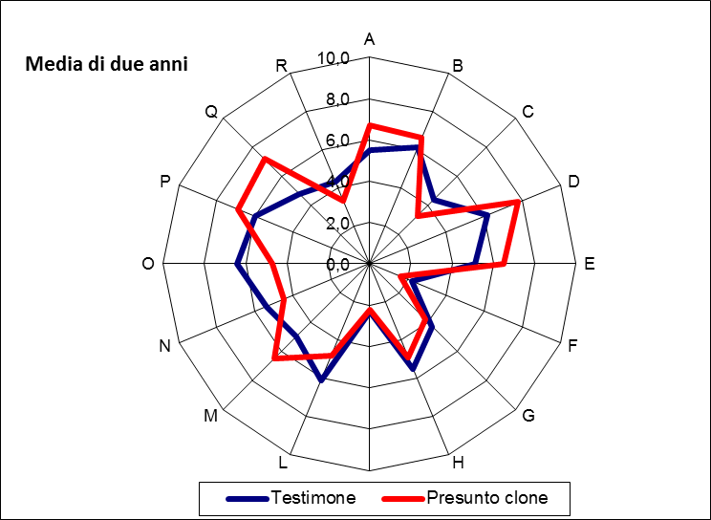

Fotografie*
- Apice del Germoglio
- 4° foglia
- Foglia
- Pianta in fioritura
- Grappolo
- Pianta alla maturazione

Conclusioni

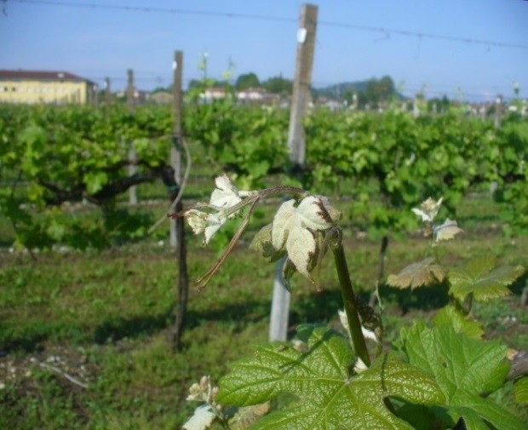
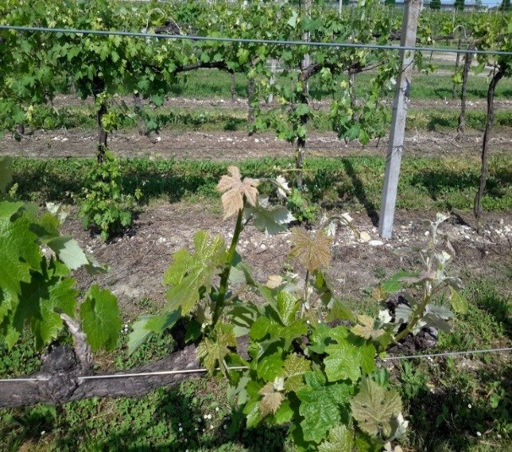
Foto n. 1 (Apice) Foto n. 2 (4° foglia)

Foto n. 3 (Foglia) Foto n. 4 (Pianta alla fioritura)
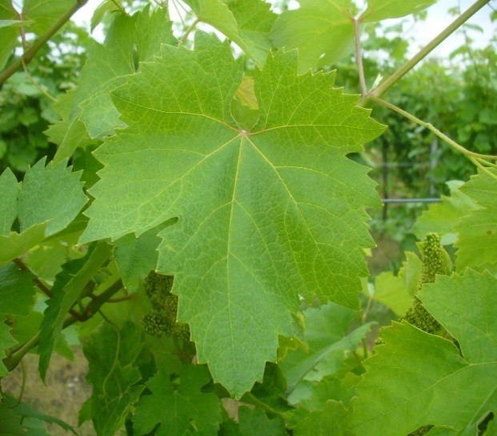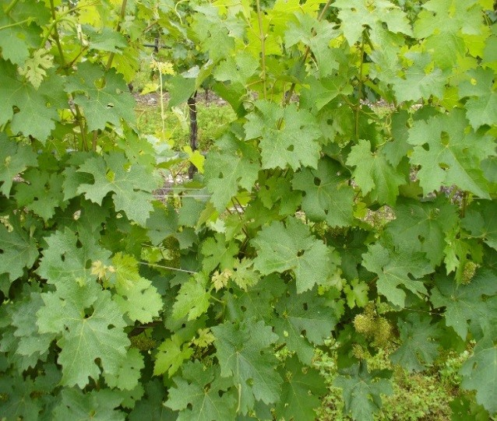

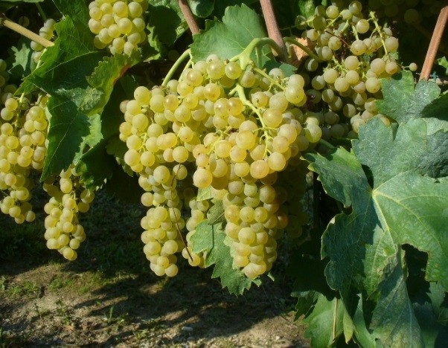
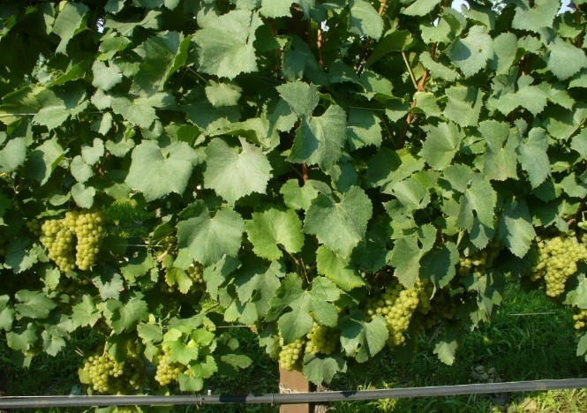
Foto n. 5 ( Grappolo) Foto n. 6 ( Pianta alla maturazione)
* N.B. il numero di foto allegate è esemplificativo per i caratteri e quindi una foto ne può riportare più di uno.

SCHEDA RIASSUNTIVA PER SITO - http://catalogoviti.politicheagricole.it

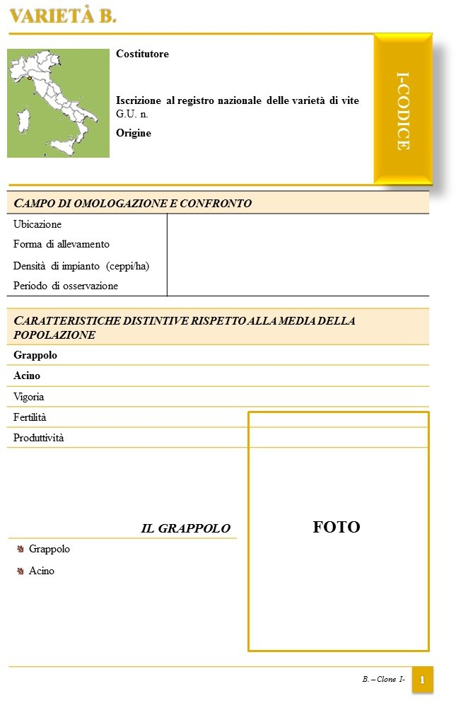

Figura 1 Scheda tecnica per varietà a bacca bianca

SCHEDA RIASSUNTIVA PER SITO - http://catalogoviti.politicheagricole.it

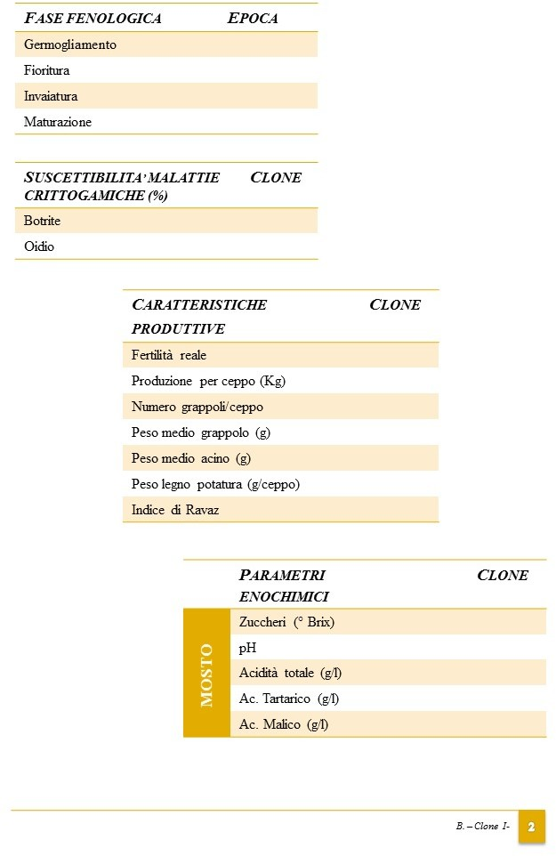

Figura 2 Scheda tecnica per varietà a bacca bianca

SCHEDA RIASSUNTIVA PER SITO - http://catalogoviti.politicheagricole.it

SCHEDA RIASSUNTIVA PER SITO - http://catalogoviti.politicheagricole.it

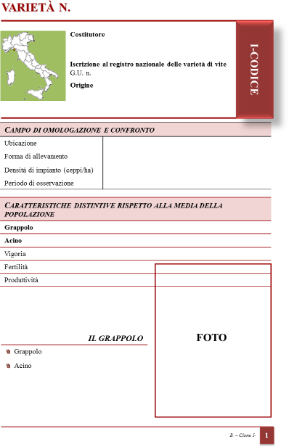

Figura 3 Scheda tecnica per varietà a bacca nera, grigia o rosa

SCHEDA RIASSUNTIVA PER SITO - http://catalogoviti.politicheagricole.it

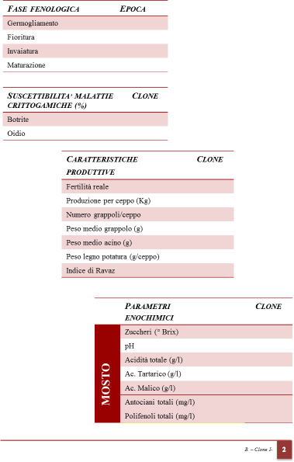

Figura 4 scheda tecnica per varietà a bacca nera, grigia o rosa

SCHEDA RIASSUNTIVA PER SITO - http://catalogoviti.politicheagricole.it

B) CANDIDATO CLONE PER UVA DA MENSA

DOCUMENTAZIONE TECNICA A SUPPORTO DELLA RICHIESTA DI ISCRIZIONE DEL CANDIDATO CLONE
- Importanza della varietà
- Motivo della selezione
- Verifiche di identità varietale relative a omogeneità, stabilità del clone e distinguibilità ampelografica:
  - schede O.I.V. relativamente alle caratteristiche distintive del clone rispetto alla varietà e corredo fotografico.
  - Test genetico nel caso di varietà che non possiedono cloni iscritti o nel caso che il presunto clone appartenga a un vitigno con elevata variabilità genetica e/o a «gruppi varietali» di caratterizzazione incerta.
- Verifiche Sanitarie con indicazione del protocollo sanitario adottato con allegata certificazione “fitosanitaria” del laboratorio sui test sanitari eseguiti per il candidato clone per accertare:
- assenza dei virus agenti della degenerazione infettiva della vite (GFLV) e del mosaico dell'arabis (ArMV);
- assenza dei virus GLRaV-1, GLRaV-2 e GLRaV-3 associati ai sintomi di accartocciamento fogliare;
- assenza dei sintomi di accartocciamento fogliare con saggio biologico su viti indicatrici (Barbera, Cabernet sauvignon, Cabernet franc o altra Vitis vinifera sensibile);
- assenza di virus GVA e GVB associati rispettivamente ai sintomi delle sindromi del legno riccio «Kober stem grooving» e «corky bark»;
- assenza dei sintomi della sindrome «Kober stem grooving» del legno riccio con saggio biologico su Kober 5 BB.
L'assenza degli agenti virali sopra menzionati, di cui alle lettere a) b), e d), deve essere verificata mediante saggi sierologici (test ELISA) e test biomolecolari (PCR).
La verifica e la veridicità dello stato sanitario dichiarato è responsabilità del costitutore e deve essere sottoscritta da Istituzioni pubbliche o private riconosciute idonee dal Ministero delle politiche agricole alimentari e forestali.

SCHEDA RIASSUNTIVA PER SITO - http://catalogoviti.politicheagricole.it
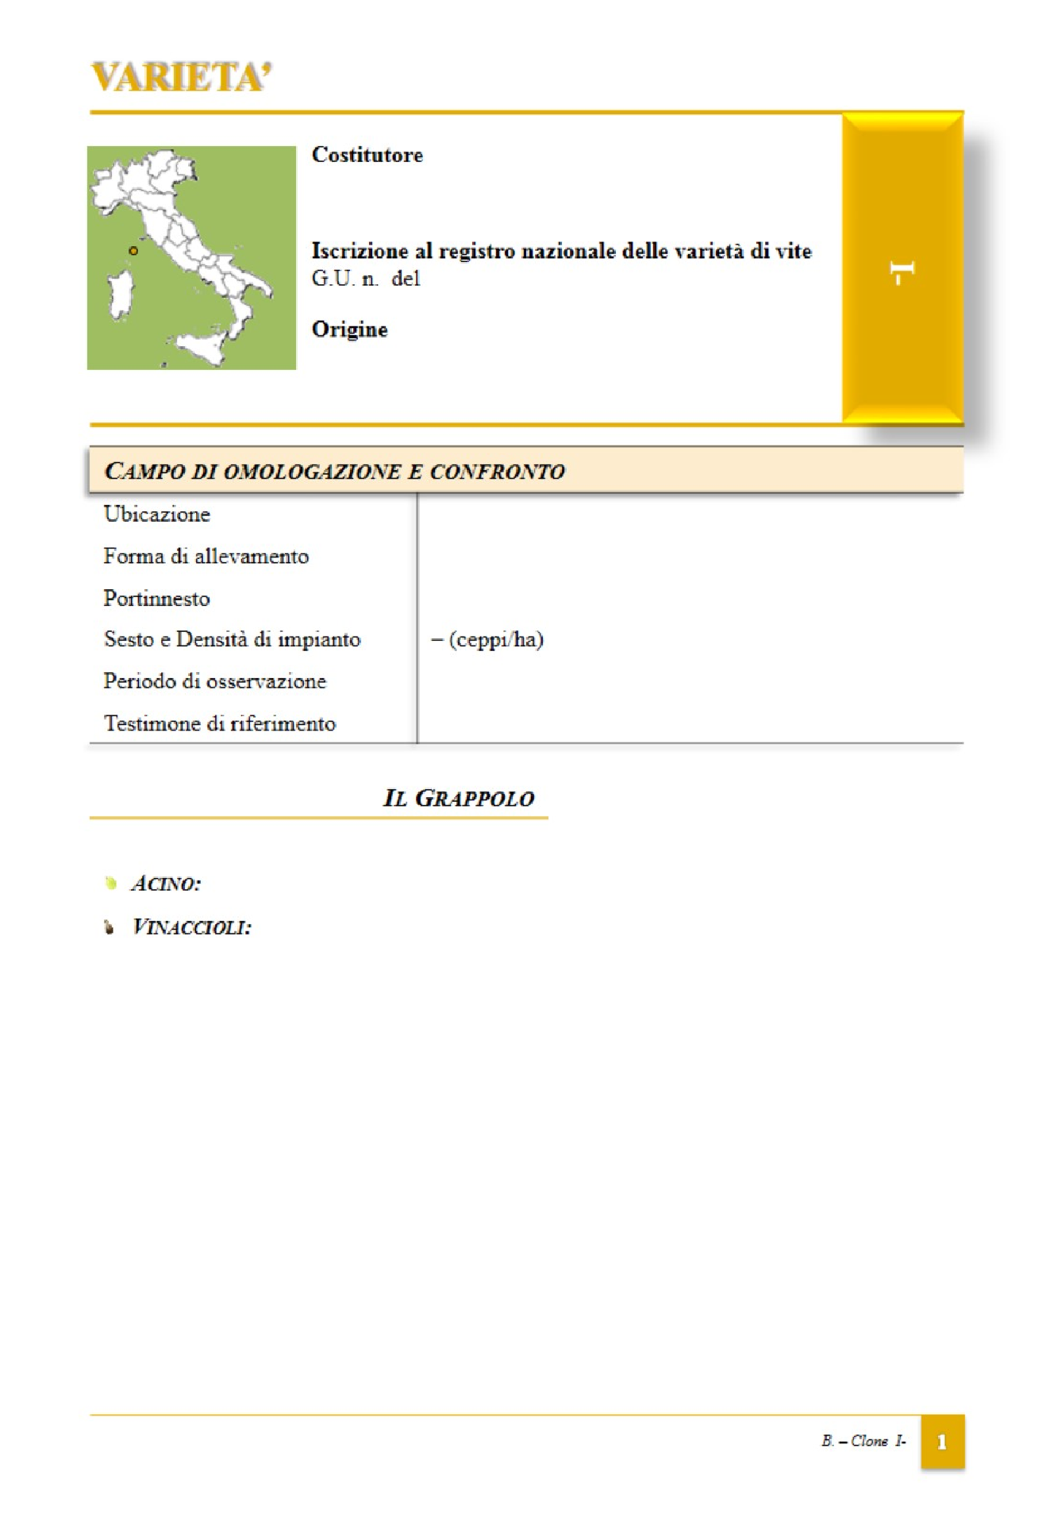

Figura 5 Scheda tecnica per varietà da mensa a bacca bianca
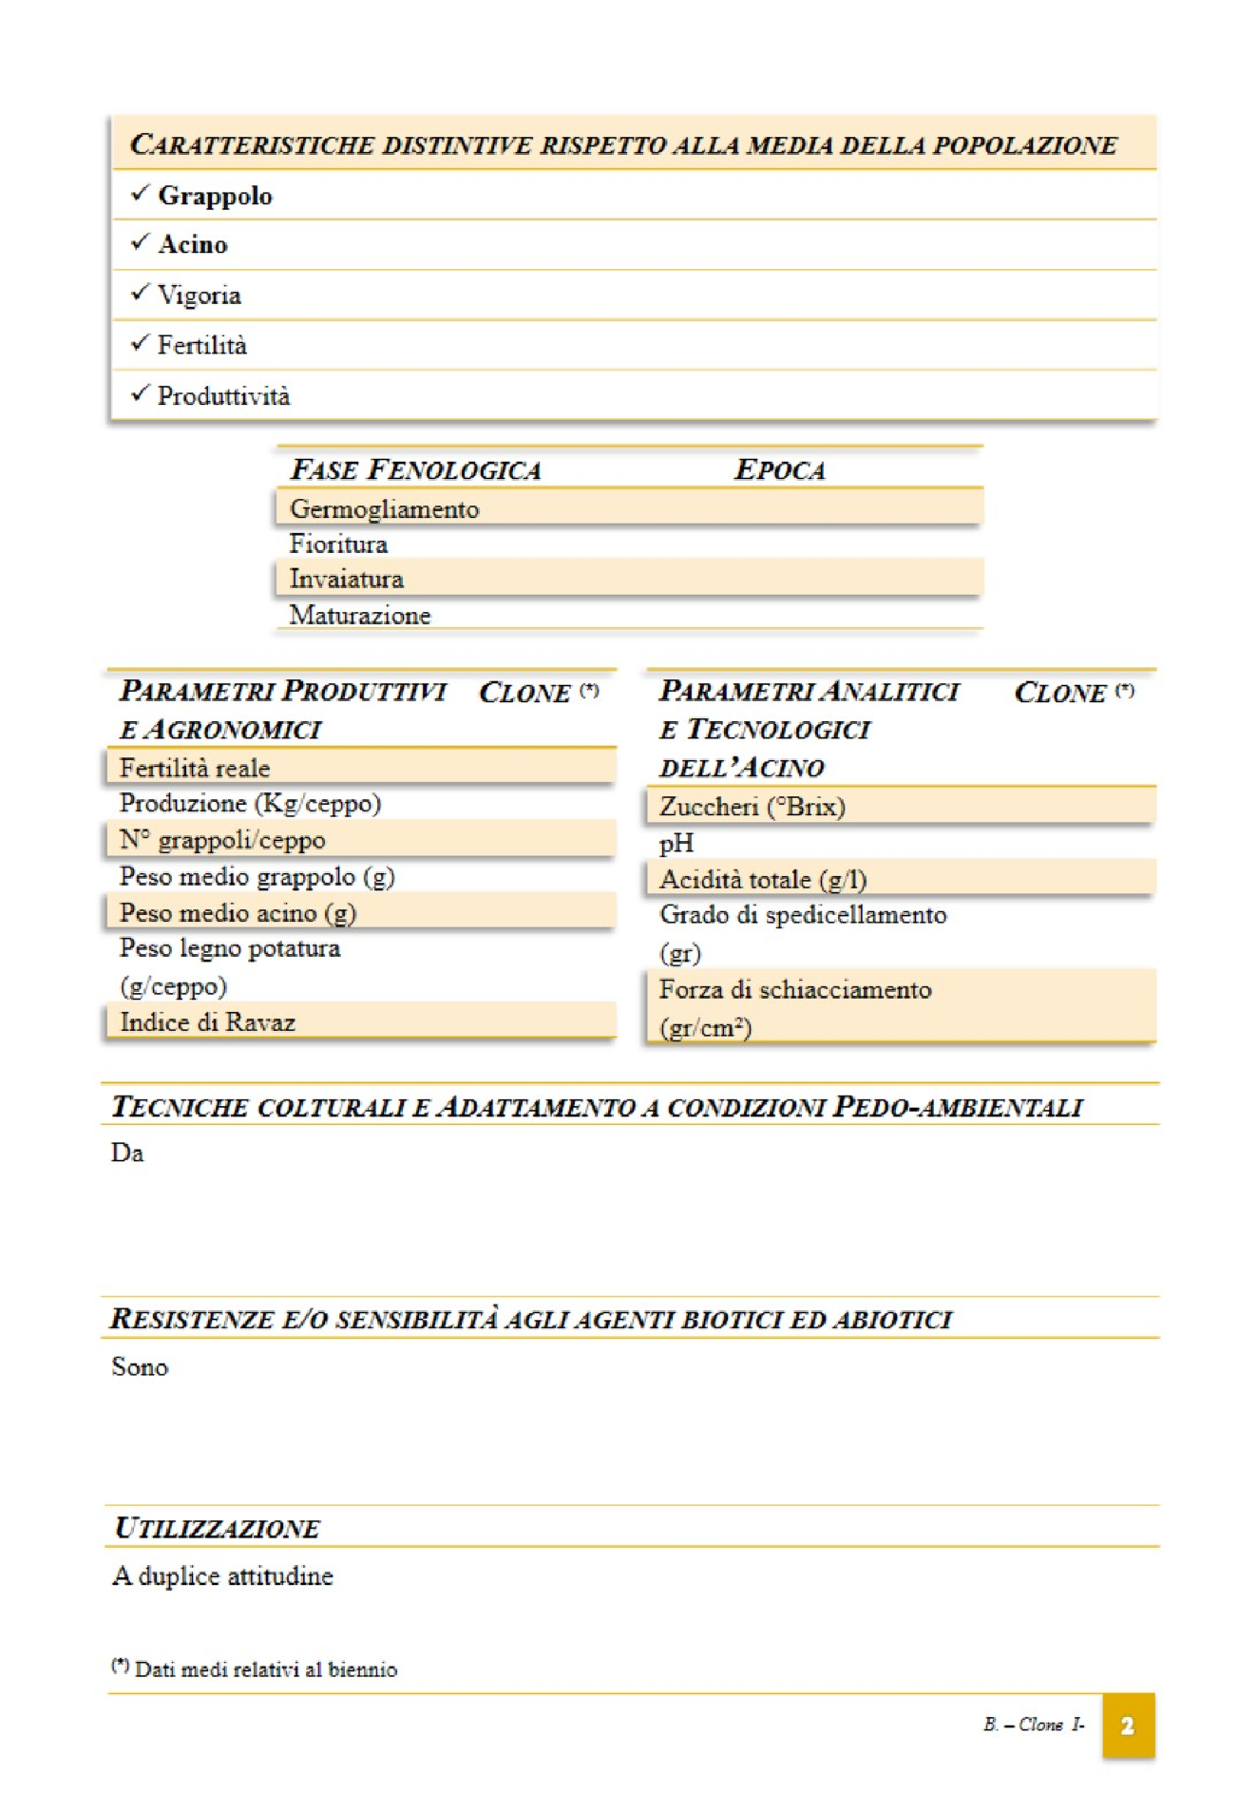
SCHEDA RIASSUNTIVA PER SITO - http://catalogoviti.politicheagricole.it

Figura 6 Scheda tecnica per varietà da mensa a bacca bianca

SCHEDA RIASSUNTIVA PER SITO - http://catalogoviti.politicheagricole.it

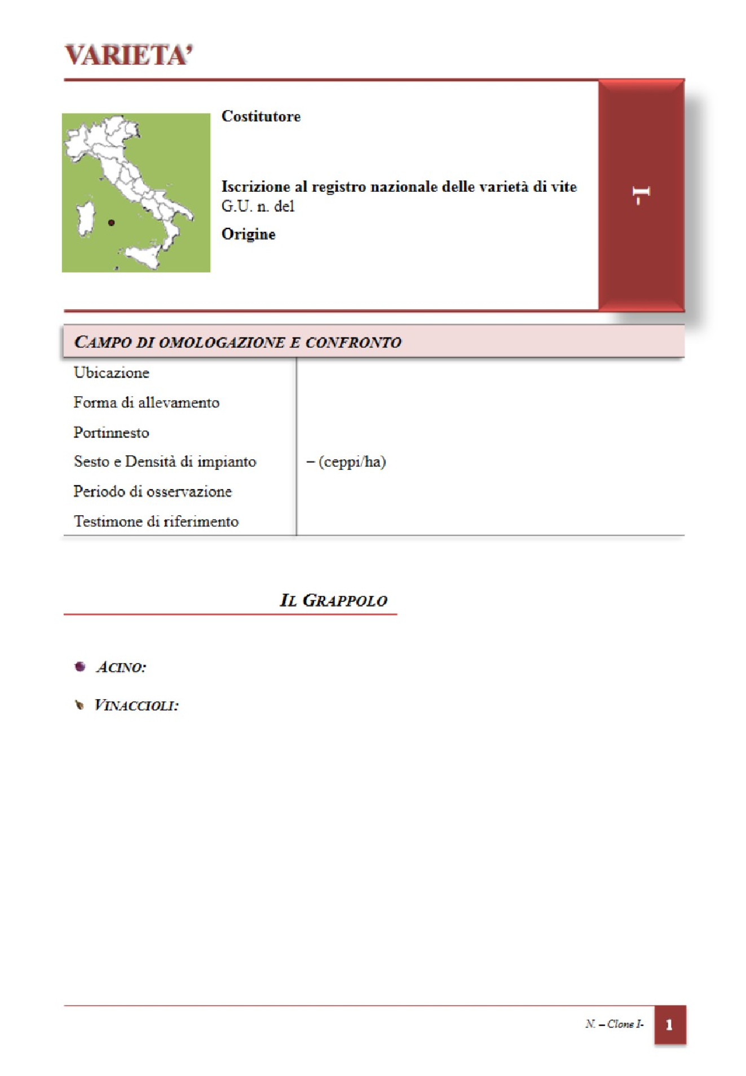

Figura 7 Scheda tecnica per varietà da mensa a bacca nera

SCHEDA RIASSUNTIVA PER SITO - http://catalogoviti.politicheagricole.it
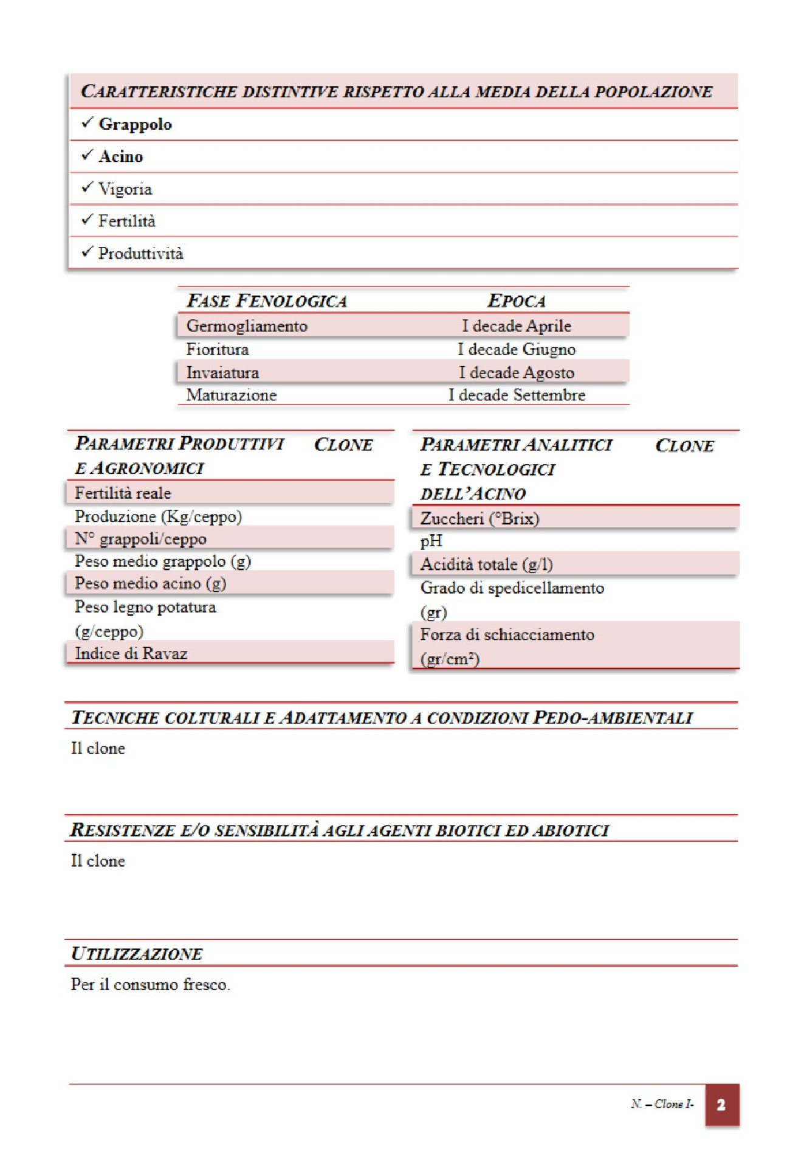

Figura 8 Scheda tecnica per varietà da mensa a bacca nera

C) CANDIDATO CLONE DI VARIETA’ PORTINNESTO

- Importanza della varietà
- Motivo della selezione
- Verifiche di identità varietale relative a omogeneità, stabilità del clone e distinguibilità ampelografica:
  - schede O.I.V. relativamente alle caratteristiche distintive del clone rispetto alla varietà e corredo fotografico.
  - Test genetico nel caso di varietà che non possiedono cloni iscritti o nel caso che il presunto clone appartenga a un vitigno con elevata variabilità genetica e/o a «gruppi varietali» di caratterizzazione incerta.
- Verifiche Sanitarie (punto 3.) con indicazione del protocollo sanitario adottato con allegata certificazione “fitosanitaria” del laboratorio sui test sanitari eseguiti per il candidato clone per accertare:
- assenza dei virus agenti della degenerazione infettiva della vite (GFLV) e del mosaico dell'arabis (ArMV);
- assenza dei virus GLRaV-1, GLRaV-2 e GLRaV-3 associati ai sintomi di accartocciamento fogliare;
- assenza dei sintomi di accartocciamento fogliare con saggio biologico su viti indicatrici (Barbera, Cabernet sauvignon, Cabernet franc o altra Vitis vinifera sensibile);
- assenza di virus GVA e GVB associati rispettivamente ai sintomi delle sindromi del legno riccio «Kober stem grooving» e «corky bark»;
- assenza dei sintomi della sindrome «Kober stem grooving» del legno riccio con saggio biologico su Kober 5 BB.
L'assenza degli agenti virali sopra menzionati, di cui alle lettere a) b), e d), deve essere verificata mediante saggi sierologici (test ELISA) e test biomolecolari (PCR).
La verifica e la veridicità dello stato sanitario dichiarato è responsabilità del costitutore e deve essere sottoscritta da Istituzioni pubbliche o private riconosciute idonee dal Ministero delle politiche agricole alimentari e forestali.

SCHEDA RIASSUNTIVA PER SITO - http://catalogoviti.politicheagricole.it

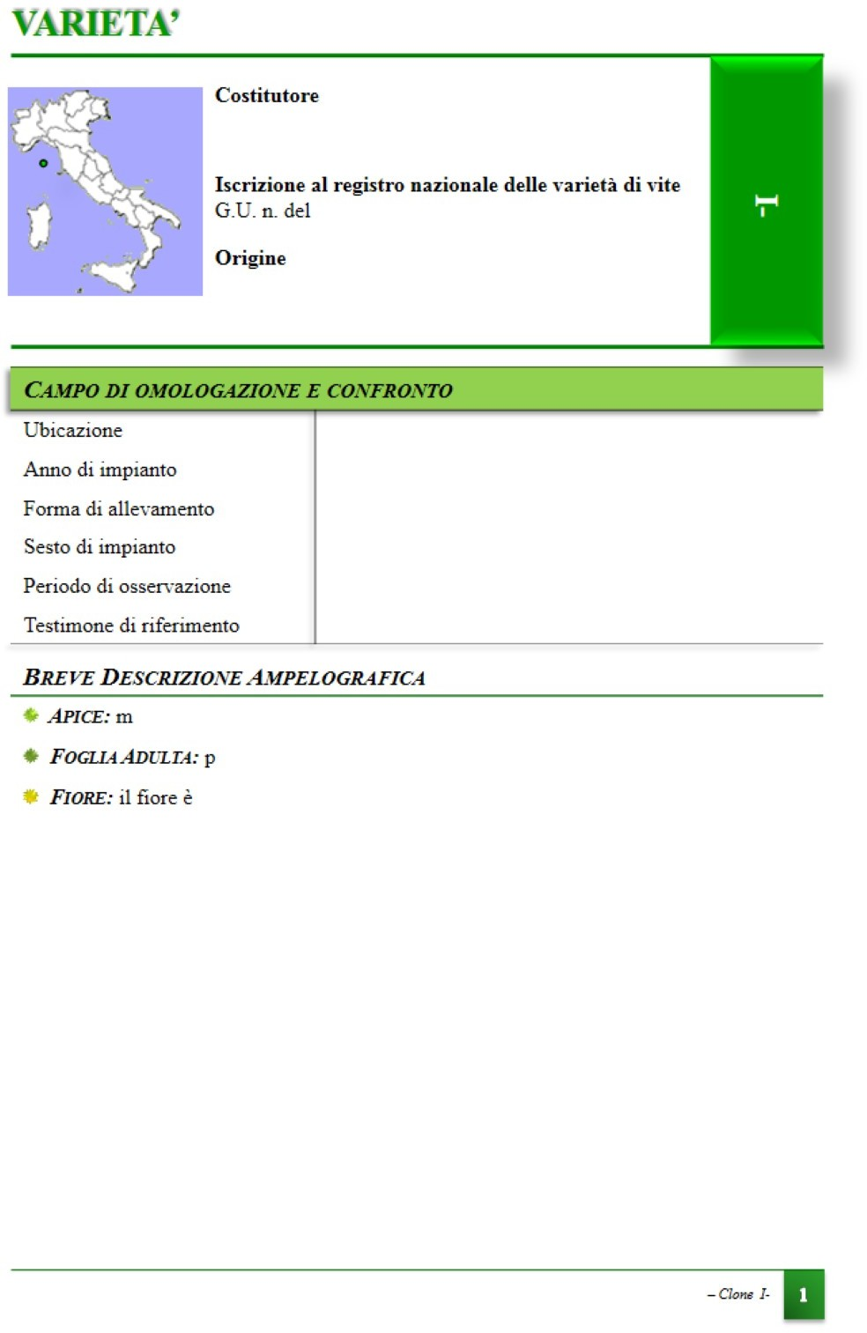
Figura 9 Scheda tecnica per portinnesto

SCHEDA RIASSUNTIVA PER SITO - http://catalogoviti.politicheagricole.it
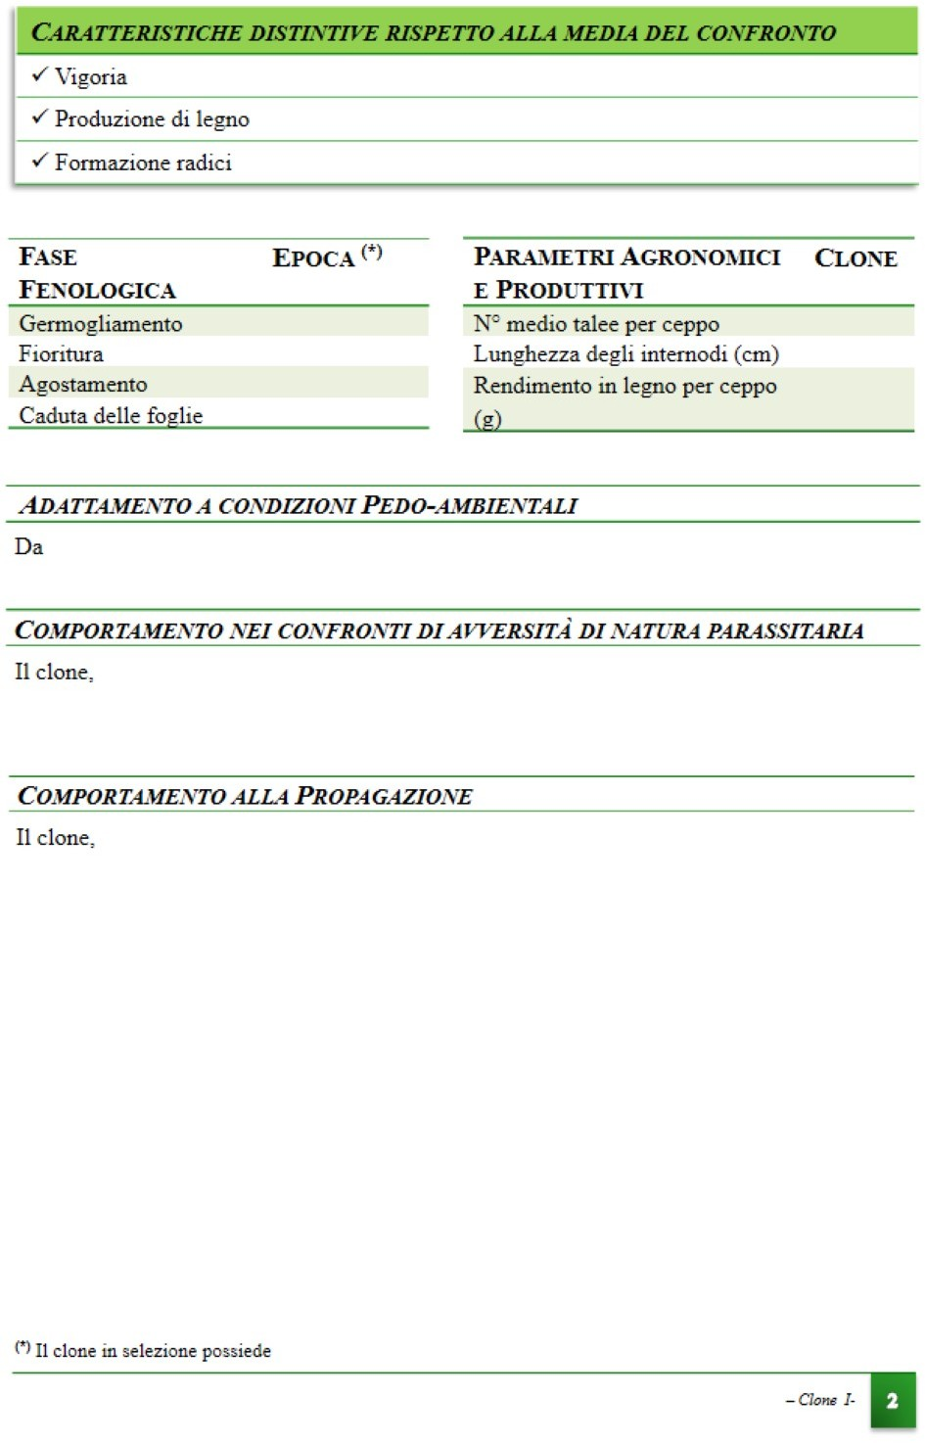

Figura 10 Scheda tecnica per portinnesto

